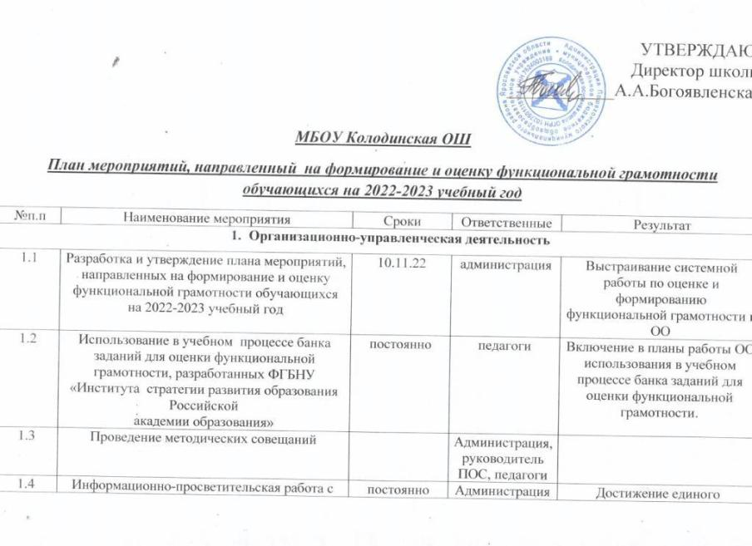

УТВЕРЖДАЮ:

Директор школы

____________А.А.Богоявленская

***МБОУ Колодинская ОШ***

***План мероприятий, направленный на формирование и оценку функциональной грамотности обучающихся на 2022-2023 учебный год***

|  |  |  |  |  |
| --- | --- | --- | --- | --- |
| №п.п | Наименование мероприятия | Сроки | Ответственные | Результат |
| 1. **Организационно-управленческая деятельность** | | | | |
| 1.1 | Разработка и утверждение плана мероприятий, направленных на формирование и оценку функциональной грамотности обучающихся на 2022-2023 учебный год | 10.11.22 | администрация | Выстраивание системной работы по оценке и формированию функциональной грамотности в ОО |
| 1.2 | Использование в учебном процессе банка заданий для оценки функциональной грамотности, разработанных ФГБНУ «Института стратегии развития образования Российской академии образования» | постоянно | педагоги | Включение в планы работы ОО  использования в учебном процессе банка заданий для оценки функциональной грамотности. |
| 1.3 | Проведение методических совещаний |  | Администрация, руководитель ПОС, педагоги |  |
| 1.4 | Информационно-просветительская работа с родителями по вопросам формирования функциональной грамотности | постоянно | Администрация | Достижение единого понимания целей формирования функциональной грамотности у обучающихся |
| 1.5 | Мониторинг « Компетенции учителя по формированию функциональной грамотности» | Ноябрь 2022 | Администрация |  |
| 1.6 | Мониторинг исполнения плана мероприятий ОО, направленных на формирование и оценку функциональной грамотности обучающихся | Январь,  июнь | Администрация | Контроль и своевременное принятие управленческих решений, направленных на формирование и оценку функциональной грамотности обучающихся |
| 1. **Работа с педагогами** | | | | |
| **2.1. Повышение квалификации педагогов по вопросам формирования и оценки функциональной грамотности обучающихся** | | | | |
| 2.1.1 | Проведение методических совещаний по вопросу формирования и оценки функциональной грамотности обучающихся в ОО |  |  | Развитие методологической и методической компетентности педагогов в вопросах оценки и формирования функциональной грамотности обучающихся |
| 2.1.2 | Прохождение педагогами КПК «Формирование и оценка функциональной грамотности обучающихся» ( финансовая, креативной грамотности, глобальных компетенций» | В течение года | педагоги | КПК пройдены , доля педагогов |
| 2.1.3. | Участие педагогов в дистанционном обучении по вопросам оценки и формирования функциональной грамотности обучающихся (цикл вебинаров ГАУ ДПО ЯО ИРО « Формируем функциональную грамотность» | постоянно | педагоги | Доля участий педагогов в вебинарах |
|  | Участие педагогов в дистанционном обучении по работе с заданиями по формированию функциональной грамотности ( Цикл вебинаров ФГБНУ «ИСРО РАО» | постоянно | педагоги | Доля участий педагогов |
|  |  |  |  |  |
| * 1. **Совершенствование и организация методической работы** | | | | |
| 2.2.1 | Организация работы ПОС   * Педсовет «Технология проблемных вопросов» * Семинар «Развитие практик дополнительного образования (в том числе детских объединений), направленных на развитие естественно-научного образования на базе Точки Роста» * Создание базы дидактических материалов "Способы и приёмы, способствующие формированию глобальных компетенций" * Создание базы дидактических материалов "Способы и приёмы, способствующие формированию креативного мышления" * Апробация дидактических материалов по формированию глобальных компетенций и креативного мышления; * Разработка занятий по технологии «День единого текста»   Разработка занятий по технологии «Проблемных вопросов» | в течение года | Руководитель ПОС | Технологические карты уроков и внеурочных занятий  Материалы методических идей по формированию креативного мышления  План работы внеурочных занятий  Материалы методических идей и приёмов по формированию глобальных компетенций |
| 2.2.2 | Заседание ПОС «Приемы развития креативного мышления обучающихся» | 09.11.2022 | Руководитель ПОС, педагоги |  |
| 2.2.3 | семинар «Формирование глобальных компетенций у обучающихся» (интегрированные уроки, воспитательные мероприятия, внеурочные занятия и др.) | Декабрь 2022 | Руководитель ПОС, педагоги |  |
| 2.2.4 | Организация работы в ПОС (учебные прогулки, председатели ПОС организуют работу по просмотру, анализу и выработке рекомендаций) - отбор лучших уроков, внеурочных занятий, занятий дополнительного образования | В течение года | педагоги | 100% педагогов провели открытые уроки.  Фрагменты видео уроков |
| 2.2.5 | Презентация опыта работы педагога по формированию функциональной грамотности обучающихся. | Апрель 2022 | педагоги | Банк опыта работы учителей |
| 2.2.6 | Обновление информации на сайте ОО по формированию и оценке функциональной грамотности | В течение года | Администрация | Обновление информации на сайте |
| 2.2.7 | Метапредметная неделя (читательская грамотность, финансовая грамотность, математическая грамотность, естественно-научная грамотность, глобальная грамотность и креативное мышление) и технологическое образование с использованием лабораторного оборудования Точки Роста | март | педагоги | Банк заданий для проведения метапредметной недели |
|  | **2.3.Мероприятия по обсуждению и распространению эффективных практик по формированию и оценке функциональной грамотности обучающихся** | | | |
| 2.3.1. | Представление успешных практик формирования функциональной грамотности | В течение учебного года |  | Пополнен банк фрагментов учебных занятий с использованием заданий, направленных на формирование ФГ |
| 2.3.2 | Дискуссионная площадка «Методический мост» обсуждение проблем, обмен педагогическим опытом формирования функциональной грамотности обучающихся. | Апрель 2023 |  | Создан каталог практик |
| 2.3.4 | Смотр-конкурс лучших практик формирования функциональной грамотности обучающихся | Апрель 2023 |  | Создан каталог практик |
| 2.4 | **Мероприятия по разработке научно-методического обеспечения по формированию и оценке функциональной грамотности обучающихся** | | | |
| 2.4.1 | Участие в районном чемпионате по функциональной грамотности для обучающихся 4-9 классов |  |  | Доля участий |
| **3. Работа с обучающимися** | | | | |
| **3.1. Работа с обучающимися в урочной деятельности по формированию функциональной грамотности** | | | | |
| 3.1.1 | Работа с открытыми демоверсиями по функциональной грамотности, банком заданий по оценке функциональной грамотности у обучающихся |  |  | Повышение качества образовательных результатов обучающихся |
| 3.1.2 | Участие в стартовой диагностике сформированности функциональной грамотности обучающихся | Ноябрь-декабрь |  | Аналитические материалы |
| 3.1.3 | Участие в повторной диагностике сформированности функциональной грамотности обучающихся | Апрель-май |  | Аналитические материалы |
| 3.1.4 | Организация участия во Всероссийском форуме «ПроеКТОриЯ» | постоянно |  | Решение актуальных проблем в области профессиональной навигации с целью  развития навыков функциональной грамотно |
| **3.2. Работа с обучающимися во внеурочной деятельности по формированию функциональной грамотности** | | | | |
| 3.2.1 | Работа с открытыми демоверсиями по функциональной грамотности, банком заданий по оценке функциональной грамотности обучающихся | постоянно | учителя | Повышение качества образовательных результатов обучающихся |
| 3.2.2 | Использование на уроках в центрах «Точка роста» банка заданий по формированию функциональной грамотности обучающихся | Постоянно | педагоги | Повышение качества образовательных результатов обучающихся |
| 3.2.3 | Реализация программы «Функциональная грамотность» 1-9 класс | В течение года | Педагоги | Формирование и развитие ФГ, Повышение заинтересованности учащихся в процессе и результатах обучения |
| 3.2.4 | Реализация программы дополнительного образования «Робототехника» на базе центра «Точка роста» | В течение года | Педагоги | Повышение заинтересованности учащихся в процессе и результатах обучения |
| 3.2.5 | Реализация дополнительной общеразвивающей программы на базе Кванториума | В течение года | педагоги | Повышение заинтересованности учащихся в процессе и результатах обучения |
| 3.2.6 | Участие в мониторингах, уроках по формированию функциональной грамотности на платформе УЧУ.ру, Яндекс Учебник, и т.д | постоянно | педагоги | Повышение заинтересованности учащихся в процессе и результатах обучения |